Übersicht | X-oil | Hauptseite Stückliste | Menü | Programme | Glossar | Themen | Update

Stückliste

Bearbeiten Stückliste
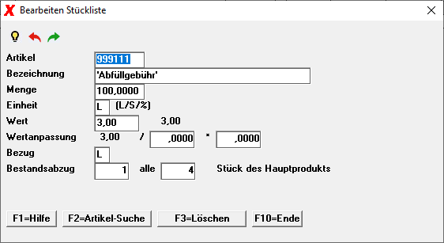
Feld | Bedeutung
Artikel | Artikelnummer des Elements. Artikel muss im Artikelstamm existieren
Bezeichnung | Langtext aus dem Artikelstamms
Menge | Mengenangabe des Elements
Einheit | Mengeneinheit (L=Lose, S=Stück und %=Prozentual (Nur Wert))
Wert | EK-Wert des Elements
Wertanpassung | Alternative Wertberechnung zum pro 100 Preis
Bezug | Bezug zur Angabe
Bestandsabzug | Element erst ab einer bestimmten Menge des Hauptartikels

Übersicht | X-oil | Hauptseite Stückliste | Menü | Programme | Glossar | Themen | Update

